## 使用ajax加载json数据查询显示用户信息

效果如下:

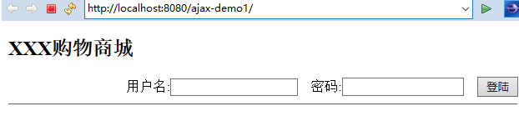\***访问首页**

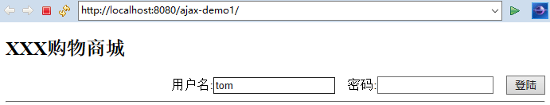\***在右上方表单处输入登录信息(不进行密码校验,只需填入用户名)**

\***登陆成功**

**\*登陆失败(用户名为空算失败)**

